**Національний технічний університет України**

**«Київський політехнчний інститут імені Ігоря Сікорського»**

**Навчально-науковий інститут атомної та теплової енергетики**

**Кафедра цифрових технологій в енергетиці**

**Звіт**

**з лабораторної роботи №5**

**з дисципліни «Комп’ютерні мережі»**

Виконав:

студент групи ТР-23

Ровний Г.О.

КИЇВ - 2024

**Cisco Server. Типи серверів**

**Завдання 1:**

Налаштовуємо WEB-сервер.

**Результат виконання роботи**

Створимо спеціальну топологію для нашого завдання яка буде складатись із сервера, лептопа, комутатора та ПК.

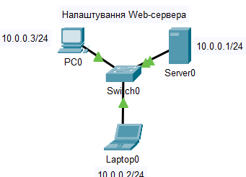

Рис 1. Схема тестової топології мережі

Для створення HTTP-сервера відкриваємо на сервері вкладку HTTP і редагуємо першу сторінку сайту з назвою index.html . Включаємо службу HTTP перемикачем On.

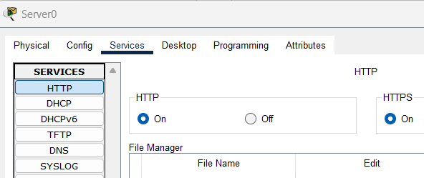

Рис 2. Увімкнення http на S0

У вікні html-коду створюємо текст першої сторніки сайту index.html.

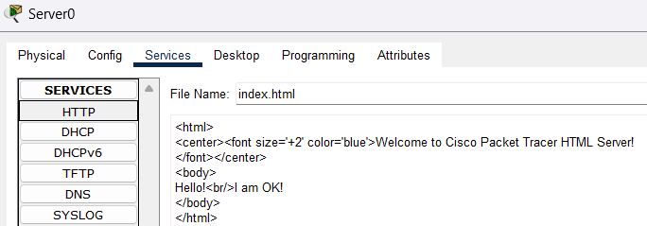

Рис 3. Створення index.html

Щоб перевірити працездатність нашого сервера, відкриваємо клієнтську машину (10.0.0.2 або 10.0.0.3) і на вкладці Desktop запускаємо Web Browser . Після чого набираємо адресу WEB-сервера 10.0.0.1 і переконуємося, що наш веб-сервер працює.

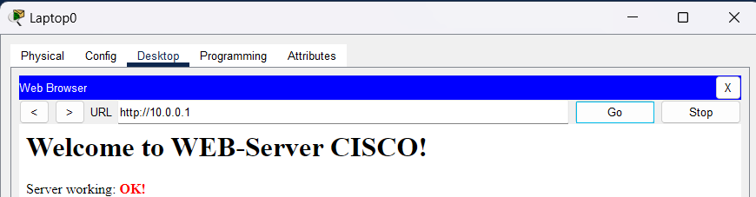

Рис 4. Перевірка роботи WEB сервера

**Завдання 2:**

Налаштування мережевих сервісів DNS, DHCP і Web. Завдання полягає в тому, щоб налаштувати Server1 як DNS і Web-сервер, а Server2 як DHCP сервер.

**Результат виконання роботи**

Для початку cтворимо схему мережі, представлену у завданні лабораторної

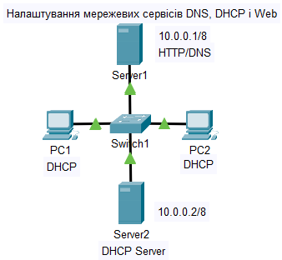

Рис 5. Мережа з DNS, 2-x DHCP, Server I Switch

Налаштовуємо IP адреси серверів і DHCP на ПК. Входимл в конфігурацію PC1 і PC2 і встановлюємо налаштування IP через DHCP сервер.

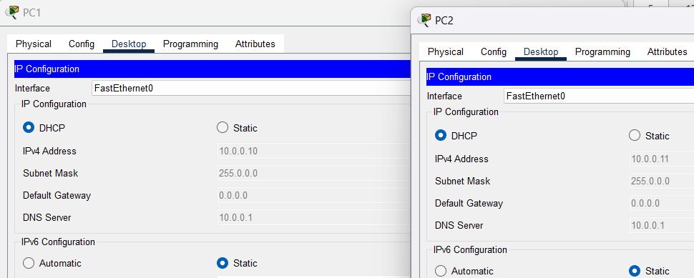

Рис 6. Налаштування параметрів DHCP PC

Переходимо в конфігурації серверів і задаємо настройки IP: Server1 - 10.0.0.1, Server2 - 10.0.0.2. Маска встановиться автоматично.

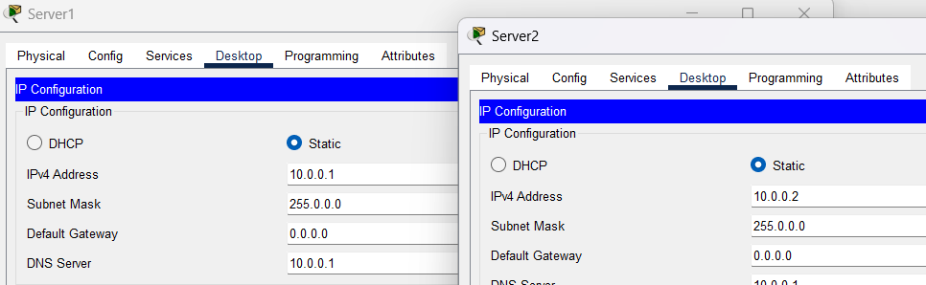

Рис 7. Задання конфігурації серверів

Далі зробимо налаштування служб DNS і HTTP на Server1. У конфігурації Server1 перейдемо у вкладку DNS і задамо два ресурсні записи (Resource Records) у прямій зоні DNS. Спочатку в ресурсному записи типу A Record зв'яжемо доменне ім'я комп'ютера server1.google.com з його IP-адресою 10.0.0.1 і натискаємо на кнопку Add і активуємо ON. Далі в ресурсному запису типу CNAME зв’яжіть назву сайту з сервером і натисніть на кнопку Add.

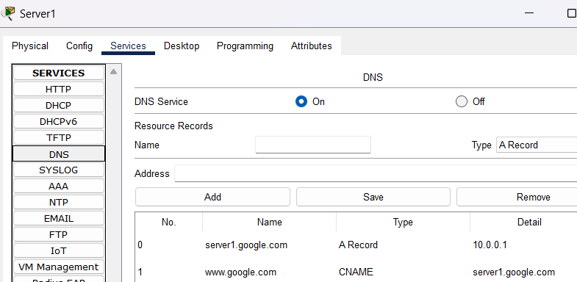

Рис 8. Введення ресурсного запису типу A Record і CHAME

Тепер налаштуємо службу HTTP. У конфігурації Server1 перейдемо на вкладку HTTP і створіть стартову сторінку сайту.

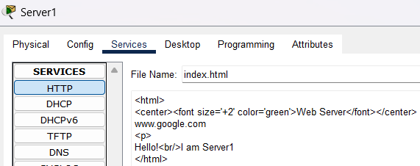

Рис 9. Початок процесу пінгування

Увімкнемо командний рядок на Server1 і перевіримо роботу служби DNS. Для перевірки правильності роботи прямої зони DNS сервера введіть команду SERVER> nslookup. Якщо все правильно налаштовано, то отримаємо відгук на запит із зазначенням доменного імені DNS-сервера в мережі і його IP-адреси.

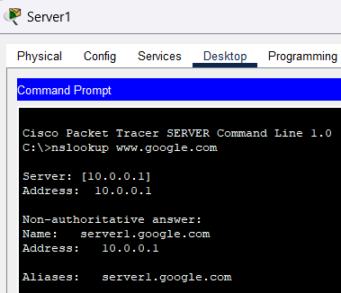

Рис 9. Перевірка роботи служби DNS

Налаштування служби DHCP на Server2. Перейдемо в конфігурацію Server2 і на вкладці DHCP налаштуємо службу DHCP.

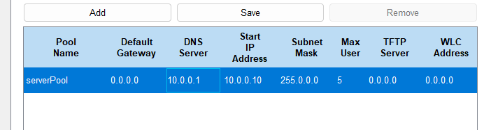

Рис 10. Налаштування DHCP на S2

Входимл у конфігурацію хостів PC1 і PC2 і в командному рядку сконфігуруємо протокол TCP/IP. Для цього командою PC> ipconfig /release скинемо параметри IP-адреси.

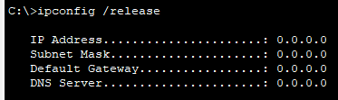

Рис 11. Видалення конфігурації IP-адрес для всіх адаптерів

Командою ipconfig /renew отримаємо нові параметри від DHCP сервера.

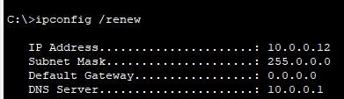

Рис 12. Конфігурація протокол TCP/IP клієнта від DHCP серверу

Аналогічно зробимо те саме для PC2.

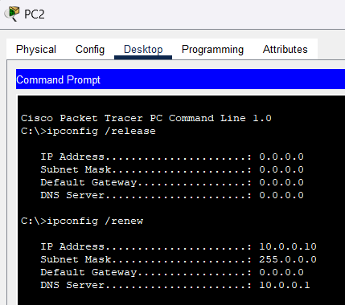

Рис 13. PC2 отримав IP адрес від DHCP серверу Server2

Залишилося перевірити роботу WEB-сервера Server1 і відкрити сайт в браузері на PC.

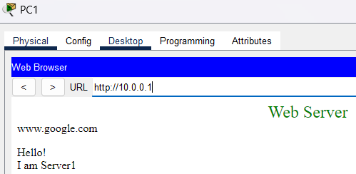

Рис 14. Перевірка роботи служби HTTP на Server1

**Завдання 3:**

Конфігурування DHCP сервера на маршрутизаторі. Спочатку створиму тестову топологію мережі. За допомогою налаштувань ПК, що представлені у завданні, вказуємо хосту, що він має отримувати IP-адресу, адресу основного шлюзу адресу DNS сервера від DHCP-сервера.

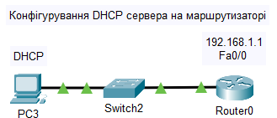

Рис 15. Типологія мережі для DHCP сервера на маршутизаторі

Проведемо налаштування R0:

#**ip dhcp pool TST** - створюємо пул IP-адрес для DHCP сервера з ім’ям TST.

#**network 192.168.1.0 255.255.255.0** вказуємо з якої мережі будемо роздавати IP-адреси (перший параметр - адреса даної мережі, а другий параметр її маска).

#**default-router 192.168.1.1** вказуємо адресу основного шлюзу, який буде розсилати в повідомленнях DHCP.

#**dns-server 5.5.5.5** вказуємо адресу DNS сервера, який так само буде розсилатися хостам в повідомленнях DHCP.

#**ip dhcp excluded-address 192.168.1.1** цей хост виключений з пулу, тобто, жоден з хостів мережі не отримає від DHCP сервера цю адресу.

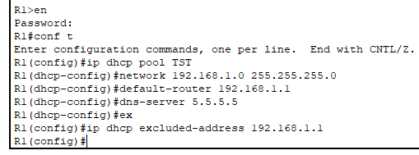

Рис 16. Налаштування R0

Перевіримо результат отримання динамічних параметрі в для PC3.

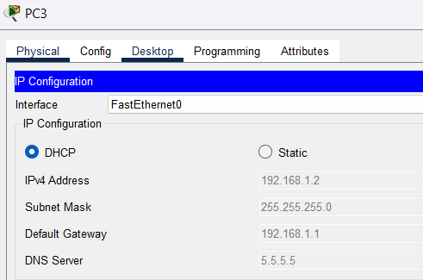

Рис 17. Перевірка налаштувань DHCP

Перевіримо працездатніть DHCP-серверу на хості PC3 > ipconfig /all. Хост успішно отримав IP адресу, адресу шлюзу і адресу DNS-сервера від DHCP-сервера R0.

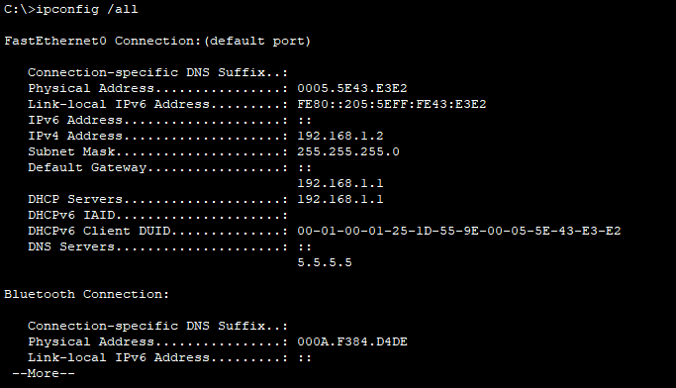

Рис 18. Перевірка працездатності DHCP на хості PC3

**Завдання 4:**

Приклад налаштування інтерфейсу маршрутизатора в якості DHCP клієнта.

Схема мережі показана у завдання. Відтворимо та налаштуємо її.

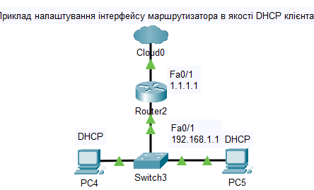

Рис 19. Тестова мережа

Конфігуруємо інтерфейс Fa0/0 для R2.

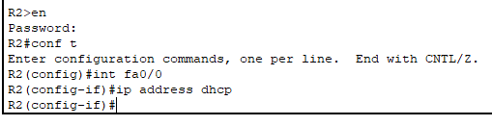

Рис 20. Налаштування конфігурації fa0/0 на R2

Як результат після налаштування інтерфейсу роутера на отримання налаштувань по DHCP, DHCP клієнт на PC1 перестав отримувати IP-адреси - IP з діапазону 169.254.xx / 16 призначається автоматично самим ПК при проблемах з отриманням адреси по DHCP. В даній підмережі немає DHCP-серверів.

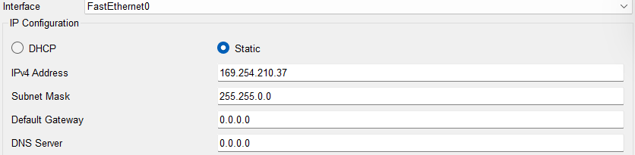

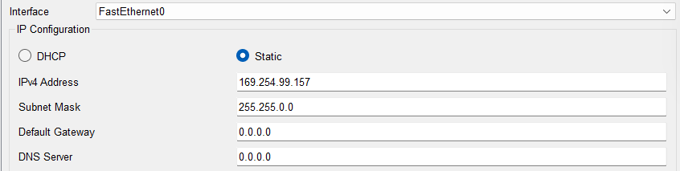

Рис 21. Результат налаштування R2 f0/0

**Завдання 5:**

DHCP сервіс на маршрутизаторі 2811. У цьому прикладі проконфігуруємо маршрутизатор 2811, а саме, налаштуємо на ньому DHCP-сервер, який буде видавати по DHCP адреси з мережі 192.168.1.0. PC1 і PC2 будуть отримувати налаштування динамічно, а для сервера бажано мати постійну адресу, тобто, коли він заданий статично.

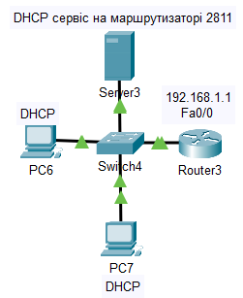

Рис 21. Типологія мережі для завдання

1. Резервуємо 10 адрес:

#**ip dhcp excluded-address 192.168.1.1 192.168.1.10.** Таким чином, перша DHCP-адреса, яка видасть R1 дорівнює 192.168.1.11.

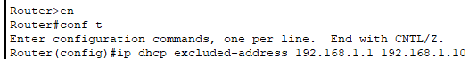

Рис 22. Резервація 10 IP-адрес

1. Створюємо пул адрес, які будуть видаватися з мережі 192.168.1.0

#**ip dhcp pool POOL1**

#**network 192.168.1.0 255.255.255.0**

#**default-router 192.168.1.1**

#**domain-name my-domain.com**

#**dns-server 192.168.1.5**

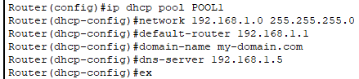

Рис 23. Створення пулу адрес для видачі їх з мережі

1. Налаштовуємо інтерфейс маршрутизатора

#**int fa0/0**

#**ip address 192.168.1.1 255.255.255.0**

#**no sh**

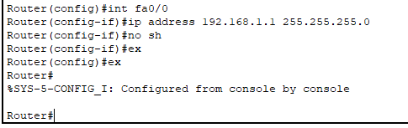

Рис 24. Налаштування інтерфейсу маршрутизатора

4. Перевірка результату. Обидва ПК отримали налаштування і командою R1#**show ip dhcp binding** можна переглянути список виданих роутером адрес.

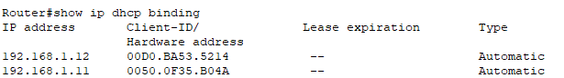

Рис 25. Список адрес виданих маршрутизатором

Результат показує що DHCP дає можливість провести автоматичне налаштування мережі на будь яких ПК.

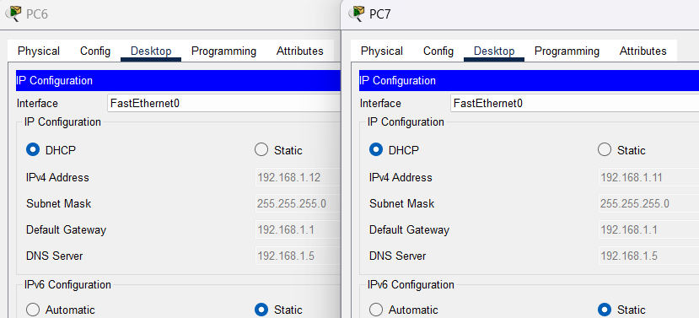

Рис 26. PC6 і PC7 отримують IP адреси від DHCP сервера

**Висновок:**

У результаті виконання лабораторної роботи було отримано практичні навички роботи з різними видами серверів: DNS, DHCP, HTTP серверами. З кожним окремим сервером було проведено окремі налаштування, та на практиці закріплено їх можливе застосування.